“救”在身边，“急”刻行动

——日职-喀职协同培优班开展红十字救护员培训活动

为普及生命救援知识，提升学生应对突发事件的自救互救能力，弘扬“人人学急救，急救为人人”的社会公益理念，5月22日，日照职业技术学院邀请东港区红十字会，为日职-喀职协同培优班全体师生开展红十字救护员专业培训活动。此次培训以“把握救命的黄金时间”为主题，通过理论学习、实操训练、模拟考核等环节、帮助师生快速高效的掌握应急救护知识与技能，增强师生的安全意识和社会责任感。

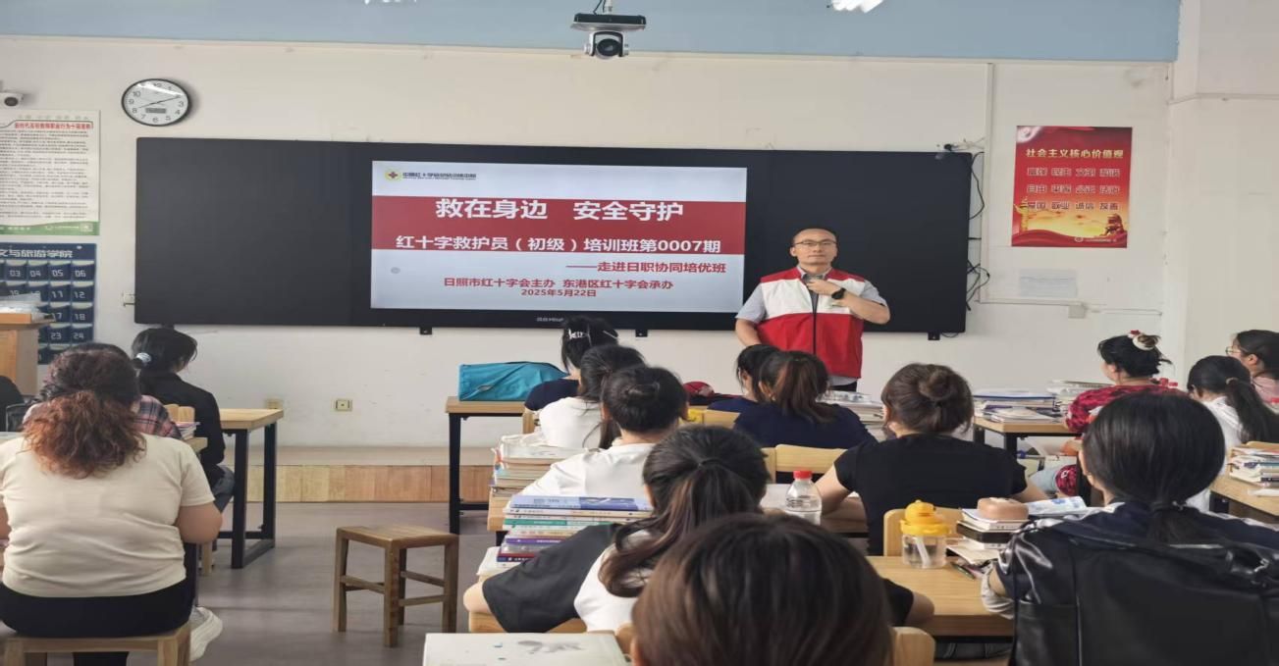

培训伊始，培训教师根据校园常见突发场景，结合专业特色讲解婴幼儿相关急救案例，深入浅出地讲解了心肺复苏（CPR）、自动体外除颤器（AED）使用、创伤包扎、气道异物梗阻处理等急救知识。通过播放急救案例视频、PPT图文演示，系统阐述了急救黄金时间、操作规范及注意事项，帮助学生们理解急救原理，消除对急救操作的畏难心理。互动问答环节中，同学们踊跃提问，现场学习氛围热烈。

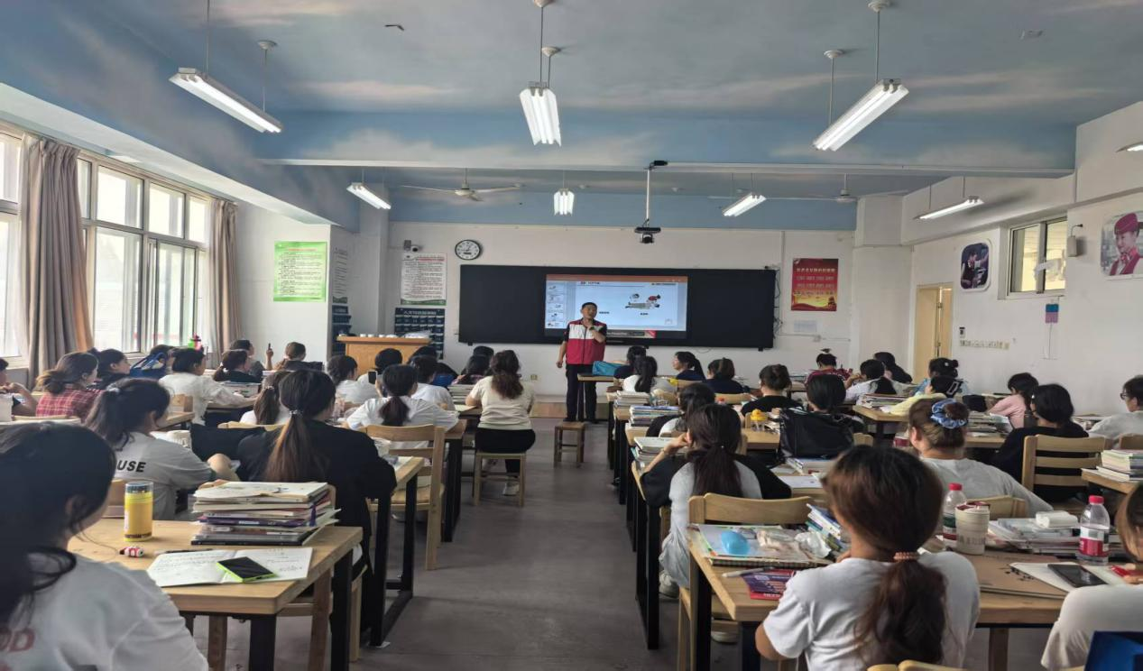

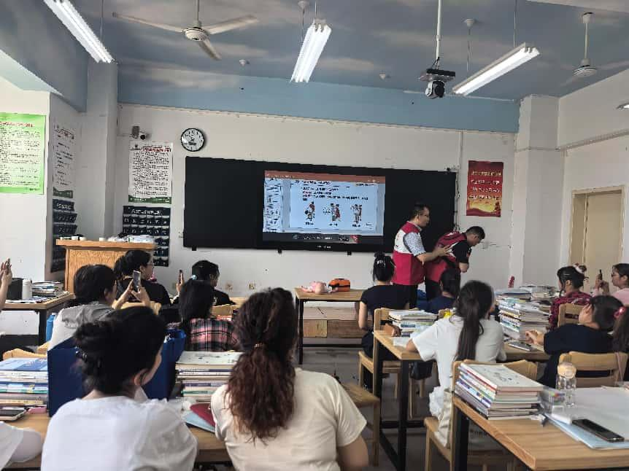

在实操训练环节，培训教师利用模拟人、AED训练机、绷带等器材，进行标准化操作示范。从判断现场环境安全、评估患者意识呼吸，到胸外按压、开放气道、人工呼吸的连贯操作，再到头部、手臂、腿部等部位的止血包扎技巧，每个步骤都进行了细致讲解与分步练习。同学们分组实操，在培训师一对一指导下反复练习，逐步掌握动作要领，不少学生表示：“亲手操作后才发现，看似简单的按压，对力度、频率都有严格要求，这次培训让我真正认识到规范急救的重要性。”

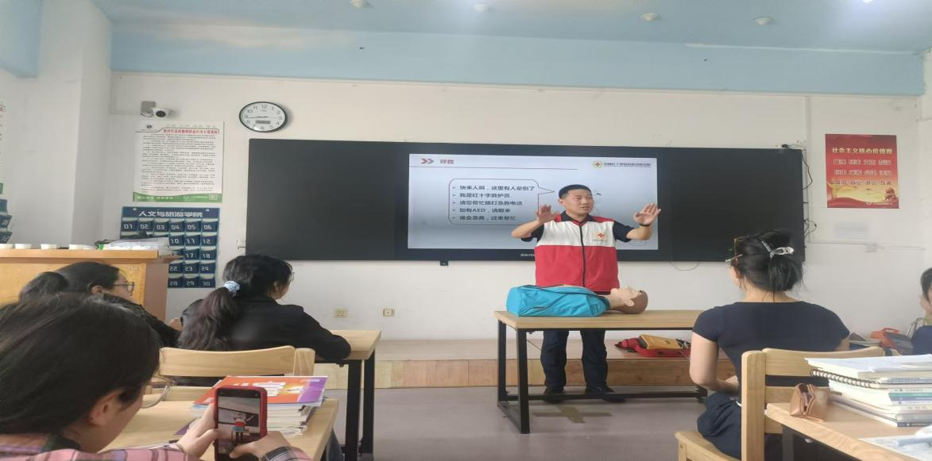

培训结束后，所有师生参加理论与实操考核。理论考试采用闭卷形式，重点检验急救知识掌握程度；实操考核则模拟真实急救场景，由考官现场打分，确保每位通过考核的学生都具备独立施救能力。最终，所有师生顺利通过考核。

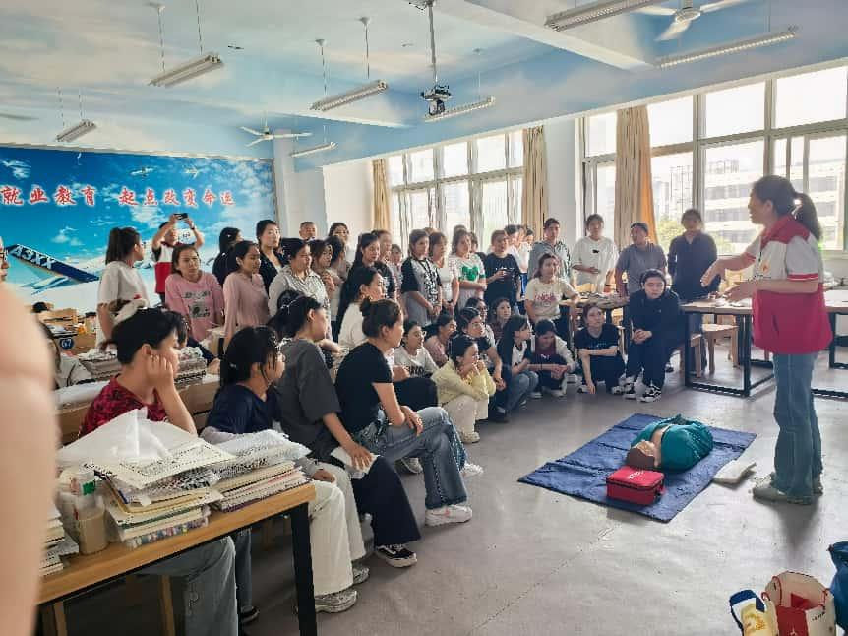

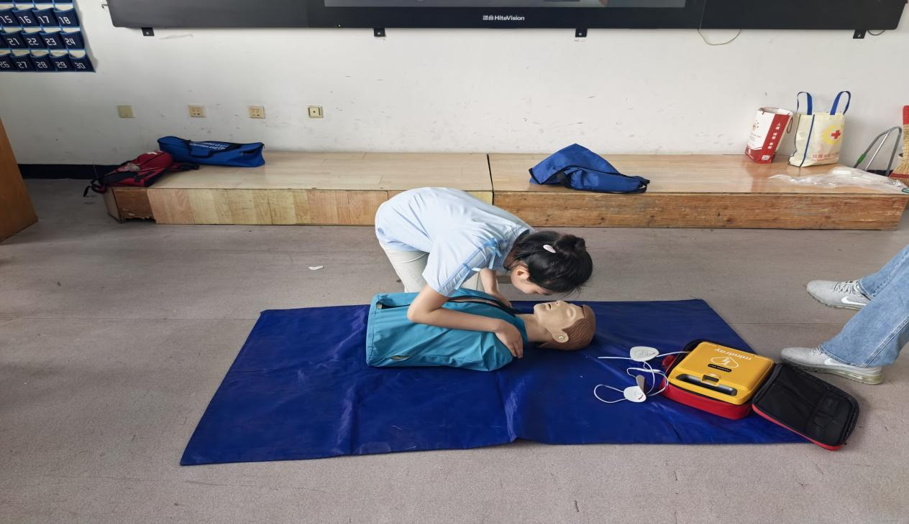

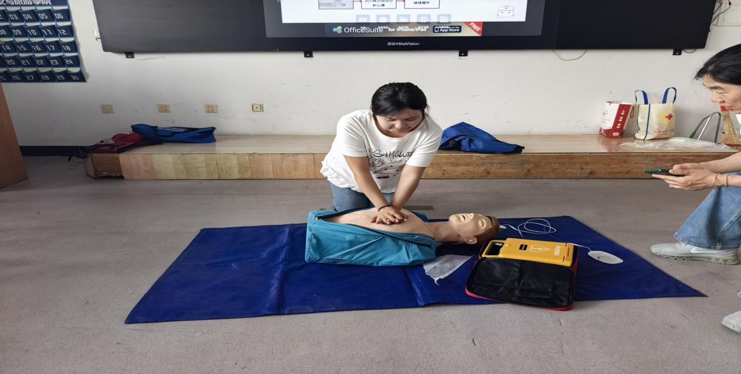

通过本次培训，同学们不仅收获了专业的急救技能证书，更重要的是真正理解了“生命至上”的含义。大家纷纷表示，今后希望能将所学传递给更多人，在校园、社区乃至社会中，用实际行动守护生命，让急救知识成为每个人都能掌握的“生存必修课”，做有温度、有担当的新时代青年。

（文化与旅游学院 陈玉梅 2025年5月23日）